Муниципальное бюджетное
общеобразовательное учреждение
гимназия № 1 города Костромы.

Статья на тему:

«Экспресс-проверка на уроках математики
в начальной школе».

Автор: Курышев Павел Александрович

учитель начальных классов МОБУ гимназии № 1.

2013 год

Экспресс-проверка на уроках математики в начальной школе.

На сегодняшний день много создано различных программ, к каждой из них подобрано интересное и увлекательное для младшего школьника содержание, но как бы учителя не преподносили материал ребенку, в силу его психофизиологических индивидуальных особенностей каждому из учащихся требуется свое определенное время для усвоения того или иного материала. Порой даже сильные ученики требуют массу времени на осмысление полученной информации. Ни одна из методик не предусматривает варианта, что ребенок может просто не понять материал, предлагает двигаться дальше согласно структуре урока. Получается, мы бросаем ребенка, который максимально нуждается в нашей педагогической помощи или, ориентируясь на среднего ученика, не даем возможности в полной мере проявить себя лидерам класса. Учитель на каждом уроке попадает в эти «ножницы». Педагогу за короткий промежуток времени нужно узнать, кто из учащихся уже понял новую тему и определить для них зону ближнего развития, а с кем из ребят необходимо еще раз отработать пройденный материал. Требуется четко очерченный круг ребят, с которыми необходимо добиться поставленных целей урока, поэтому на этом этапе урока необходима мобильная диагностика, способствующая созданию сугубо индивидуальной траектории для каждого конкретного ученика. Одной из таких мобильных диагностик является - экспресс-проверка.
Цель экспресс-проверки разделить учащихся на группы для дальнейшей дифференцированной работы как с группой плюс (+), так и с группой минус (-), причем разбиение на группы не требует обязательного пересаживания учащихся, в такой группе нет доминантной личности, каждый из учеников лично заинтересован в результате (появляется желание оказаться в группе плюс). Данная диагностика помогает реализовать следующие задачи:
- обеспечивает обратную связь с учащимися на предмет усвоения данной темы;
- осуществляет предварительный срез, с целью получения информации в процентном соотношении усвоивших и не усвоивших материал учащихся;
- инициирует ребят на ответственную работу с учителем в классе;
- активизирует познавательную деятельность;
- позволяет оценивать индивидуальную работу каждого ученика;
Виды экспресс-проверок очень разнообразны, главное, чтобы на их проведение уходило минимальное количество времени, например, после объяснения темы «Порядок действий в выражениях со скобками» во втором классе учащимся предлагается определить порядок действий в выражениях и назвать программу действий:
а) а+в-(с+d); б)(а+в)-(с+d); в) а+(в-с)+d; г) а+(в-с+d);
Учитель, проходя по классу, распределяет по одному выражению каждому ученику, определяя его в одну из четырех групп а, б, в или г. Затем, через одну минуту просит подняться учащихся из каждой группы и сообщить свою программу действий. Начинать опрос группы лучше со слабых учеников, чтобы предотвратить соблазн повторения ответа за более сильными товарищами. У педагога заранее готовы ответы каждой из групп для проверки: а) 2,3,1. б) 1,3,2. в) 2,1,3. г) 3,1,2.
Тем учащимся, которые прошли экспресс-проверку, дается задание конструктивного или творческого содержания, с последующей проверкой за доской, а с остальными ребятами ведется работа репродуктивного характера.
Работая по теме «Выражения» во втором классе, можно провести следующую экспресс-проверку, составь выражения к задачам:
1 вариант
а) В аквариуме плавало 13 маленьких рыбок и 12 больших рыбок. Сколько всего рыбок в аквариуме?
б) Из аквариума достали 7 маленьких рыбок и 9 больших. На сколько меньше достали маленьких рыбок, чем больших?
2 вариант
в) В аквариум выпустили 6 маленьких рыбок, а больших на 5 больше. Сколько больших рыбок выпустили в аквариум?
г) В аквариуме плавало 32 рыбки. Из них 17 маленькие, а остальные большие. Сколько больших рыбок в аквариуме?
Ребята записывают свои выражения в тетради, а затем меняются тетрадями в парах для взаимопроверки под руководством учителя или ученика, индивидуально работающего за доской.
Выражения 1 варианта: 13+12; 9-7; Выражения 2 варианта: 6+5; 32-17;
По результатам экспресс-проверки, учащиеся группы «плюс» выполняют задания для лидеров, а ребятам группы «минус» предлагается вместе с учителем выполнить упражнения «блицтурнира».
Например, в 4 классе по теме «Деление с однозначным частным» школьники выполняют деление в 6 группах:
1) 954 : 318; 2) 1376 : 172; 3) 3575 : 715; 4)1028 : 257; 5)2180 : 436; 6)3378 : 563;
Потом учащиеся каждой группы одновременно поднимают цифру-карточку с однозначным ответом. В итоге быстро планируется дальнейшая индивидуальная работа каждого ученика.
Для более целостного восприятия приведу пример открытого урока в 3 классе по программе Л. Г. Петерсон.
ТЕМА. « Умножение на 10, 100, 1000…» Л. Г. Петерсон 1 часть, с. 83 – 85.
ЦЕЛИ. Расширить знания детей о приеме увеличения чисел в 10, 100, 1000 и т. д. раз.
Повторить переместительное и сочетательное свойства умножения, нумерацию многозначных чисел, правила порядка действий, представление числа в виде суммы разрядных слагаемых, решение текстовых задач и уравнений.
ХОД УРОКА
1.Организационный момент
2.Постановка учебной задачи
Задание 1
У.Вычислите удобным способом, используя свойства умножения:
5 х (9 х 2) = 4 х (5 х 7) =
Д. (5 х 2) х 9 = 10 х 9 = 90 (4 х 5) х 7 = 20 х 7 = 140
У.Какое свойство умножения вы использовали?
Д.Сочетательное свойство. Значение произведения не зависит от перестановки множителей.
Задание 2
У. а) Запишите подряд пять раз цифру 6.
Прочитайте получившееся число.
б) Запишите подряд три раза число 70. Какое число получилось?
в) Какое число получится, если записать число 365 четыре раза?
Д. Пишут в тетради 66666, 707070, 365365365365.
У. Представьте первые два числа в виде суммы разрядных слагаемых.
Д. 66666 = 60000 + 6000 + 600 + 60 + 6
707070 = 700000 + 7000 + 70
У. Какое из записанных чисел «лишнее»?
Д. 707070 – оно круглое.
У. Что необходимо сделать, чтобы число стало некруглым.
Д. Надо разделить его на 10 или отбросить один нуль справа.
У. Чему равен Х в уравнениях на карточках.
Х х 10 = 560
380 : Х =38

500 : Х = 100
Х : 63 = 10

Д. Х = 56, Х = 10, Х = 5, Х = 630.
У. Чем отличается последнее уравнение от первых трех?
Д. В последнем уравнении неизвестное находится умножением.
У. А как умножить число на 10?
Д. Необходимо приписать один 0 к этому числу.
У. Найдите Х в следующем уравнении
Х : 5 = 10000

Д. Надо 5 умножить на 10000, мы еще не решали такие примеры.
У. Какую цель можно поставить на сегодняшний урок?
Д. Научиться умножать на круглые числа, в которых много нулей.

3. «Открытие» детьми новых знаний.
У. На какие круглые числа мы уже умеем умножать?
Д. На 10 и 100.
У. Какие мы можем составить равенства, используя свойства умножения, для решения нашего примера?
Д. 5 х 10 х 10 х 10 х 10, 5 х 100 х 100, 5 х 10 х 10 х 100 и т. д.
( учитель все варианты записывает на доске)
У. Чему равно значение каждого равенства?
Д. 50000.Значит, Х = 50000.
У. Какой можно сделать вывод?
Д. При умножении на 10000 нужно приписать 4 нуля справа.
(сравнение вывода учащихся с правилом в учебнике)

4. Физкультминутка.

5.Первичное закрепление.
Решение примеров с комментированием.
90 х 1000, 5300 Х 10, 720 х 10000, 100 х 60000.
6. Самостоятельная работа с проверкой в классе.
Экспресс-проверка. Учитель распределяет учащихся на 4 группы.
1. 840 х 1000; 2. 2700 х 1000; 3. 10 х 50000; 4. 40200 х 10000;
Затем ребята каждой группы встают и сообщают результат произведения.
Ответы:840000, 2700000, 500000, 402000000.
( одновременно идет закрепление нумерации многозначных чисел)
По результатам экспресс-проверки:
Группа (+) | Группа (-)
Выполняют задания повышенной сложности.  № 9  Выполните действия в столбик, а остальные примеры попытайтесь решить устно.  а) 875306 б) 607420  + 62915 - 5274  875307+62915= 607423-5274=  875307+62914= 607420-5275=  (задание выполняет ученик за доской) | Выполняют задания репродуктивного характера с демонстрацией своих знаний на доске под руководством учителя (за каждый решенный пример ставится плюс).  № 4.  100 х 320 74 х 10000 1000 х 6000  245 х 1000 1800 х 1000 20500 х 100  Составьте свои примеры на умножение на 10, 100, 1000...  (в это время проверяется работа группы «плюс»)
6. Решение задач на повторение.
У. Составьте план решения задачи № 12.
Д. 1) Сколько человек живет во втором поселке?
…………………………………………
2) Сколько человек живет в двух поселках?
………………………………………….
3) Сколько человек живет в третьем поселке?
…………………………………………..
У. Решите задачу по плану или составьте выражение.

7. Итог урока.
- Ребята, какие вы составили примеры на умножение 10, 100, 1000…?
- Какое правило вы применили?
- Улыбнитесь мне, кто это правило запомнил.

8. Домашнее задание.
У. Выполните упражнения №14, 15 с. 85.

ТЕМА. « Таблица мер времени ». 3 класс Л.Г.Петерсон (2 часть с.56 – 58)
ЦЕЛИ. Помочь учащимся составить таблицу мер времени и пользоваться ею; углубить знания детей о времени. Воспитывать бережное отношение ко времени. Формировать вычислительные навыки; умение решать текстовые задачи и задачи на нахождение продолжительности во времени, начала и конца определенного события.
ХОД УРОКА
1.Организационный момент
- Ребята, как вы понимаете смысл этой пословицы «Делу время - потехе час»?
«Время лечит»?
- Чем является понятие «время»? (Величина). Какие еще величины знаете? (Объем…)
2.Актуализация знаний
Индивидуальные задания у доски
Решите задачу
Мама заготовила на зиму 12 л клубничного варенья, малинового варенья – на 4 л меньше, чем клубничного, а яблочного – в 2 раза больше, чем клубничного и малинового вместе. Сколько всего литров варенья заготовила мама на зиму?
Фронтальная работа
- Какие вы знаете еще времена года?
- Перечислите весенние месяцы и т.п.?
- Сколько дней в каждом месяце?
Ребята подготовили сообщение на тему «Что такое время?» из разных источников и словарей, послушайте их.
(Время – пора дня, недели, года. Время – продолжительность чего-нибудь, измеряемая часами, минутами и т.д.)
Проверка индивидуального задания
1). 12 – 4 = 8 (л) – малинового варенья
2). (12 + 8) х 2 = 40 (л) – яблочного варенья
3). 8 + 12 + 40 = 60 (л) – всего варенья
Ответ: 60 литров варенья заготовила мама на зиму.
3.Постановка учебной задачи
- Сколько литров варенья в среднем можно использовать каждый месяц? (20)
- Сколько литров варенья можно использовать в неделю, в день…?
- Что для этого нужно знать? (единицы измерения времени)
Давайте, расширим наши знания о времени.
4.Работа по теме урока

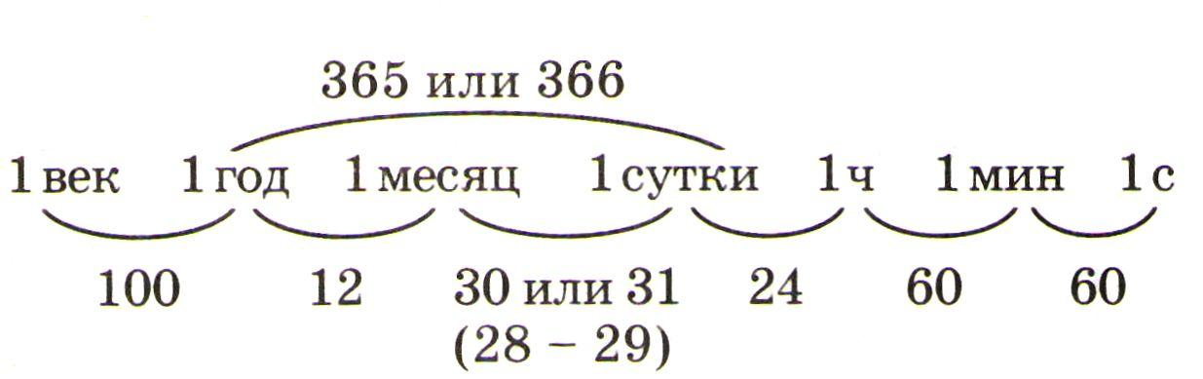

- Что такое век? (100 лет) Да, так называют какой-то исторический период, эпоху.
(каменный век, железный век, например ХХ век «космический», он начался с 1 января 1901 года и длился по 31 декабря 2000 года).
- Когда состоялся первый полет человека в космос? (рисунок 1)
- Сколько времени прошло с того дня? (51 год)
- В 1147 по приказу князя Юрия Долгорукого была основана Москва (рисунок 2)
- Какую годовщину отметила наша столица? (865) Кострома младше своей старшей сестры Москвы всего на 5 лет, сколько ей лет? (860)
- Михаил Юрьевич Лермонтов родился в 1814 году (рисунок 3)
- В каком веке это произошло? (19)
- Александр Васильевич Суворов – великий русский полководец (рисунок 4)
- Он родился в 1730 году, умер в 1800 году? Как долго он прожил? (70 лет)
- А, как можно назвать сегодняшний 21 век? (век нанотехнологий)
- Сколько дней в году?(365, 366)
- Что такое сутки? (24 часа). Середину темной части суток называют «полночь», а середину светлой части – «полдень». Счет суток начинают с полуночи.
- Сколько в часе минут? (60)
- Что вы можете сделать за минуту? (прочитать более 100 слов) А, за секунду?
- За одну секунду Земля вокруг Солнца пролетает 30 км!
5. Физкультминутка.
Попробуйте сделать за 1 минуту 60 приседаний (песочные часы).
6.Работа с учебником.
Пользуясь составленной таблицей мер времени, вставь в следующий текст необходимые числа. (№1 – 7, с. 56 - 57)
1) Мы живем в ________ веке.
2) Я родился в ________ году_________века.
3) Мне ____________лет.
4) Теперь идет __________год.
5) Сейчас __________ч _________мин.

2 мин. = _______с 10 мин. = _______с 1 ч = _________с
120 с = _______мин. 180 с = _______мин. 600 с = _______ мин.

Экспресс-проверка 1: учащиеся по цепочке распределяются на 4 группы для определения количества часов.
1) 2 суток 7 часов; 2) 3 суток 10 часов; 3) 10 суток 15 часов; 4) 100 суток 6 часов;
Ответы: 55, 82, 255, 2406 часов.
Учитель поднимает ребят 1 и 2 группы, просит назвать сумму цифр в их ответе (10).
Учитель поднимает ребят 3 и 4 группы, просит назвать сумму цифр в их ответе (12).
По результатам экспресс-проверки:
Группа (+) | Группа (- )
а) Определите, сколько секунд длится урок?(2700)  б) Саша пришел в школу в 8 часов, а ушел в 12 часов. Сколько секунд он пробыл в школе?(14400)  (необходимые вычисления запишите в тетрадь) | Учащиеся вместе с учителем решают задания всех четырех групп и исправляют допущенные ошибки.

- Как по-другому можно назвать: 13 ч, 3 ч дня, 16 ч 48 мин, 7 ч 15 мин вечера, 21 ч 10 мин, 0 ч, 24 часа. (Полночь, полдень, ночь, утро, день, вечер).
Экспресс-проверка 2:
Учащиеся в тех же рабочих группах определяют продолжительность событий.
1) С 9 ч 05 мин до 13 ч 20 мин; 2) с 10 ч 45 мин утра до 7 ч 57 мин вечера;
3) с 10 ч вечера до 7 ч утра; 4) с 21 ч 30 мин до 8 ч 45 мин следующего дня;
Ответы: 1) 13 ч 20 мин – 9 ч 5 мин = 4 ч 15 мин; 2) 19 ч 57 мин – 10 ч 45 мин = 9ч 12 мин;
3) 2 ч + 7 ч = 9 ч; 4) 2ч 30 мин + 8 ч 45 мин = 10 ч 75 мин = 11 ч 15 мин.
Учитель поднимает для каждой группы карточку с правильным ответом и просит сравнить со своим результатом.
По результатам экспресс-проверки:
Группа (+) | Группа (-)
Лидерам класса предлагается определить, как называются водяные часы (№ 13, с. 58).  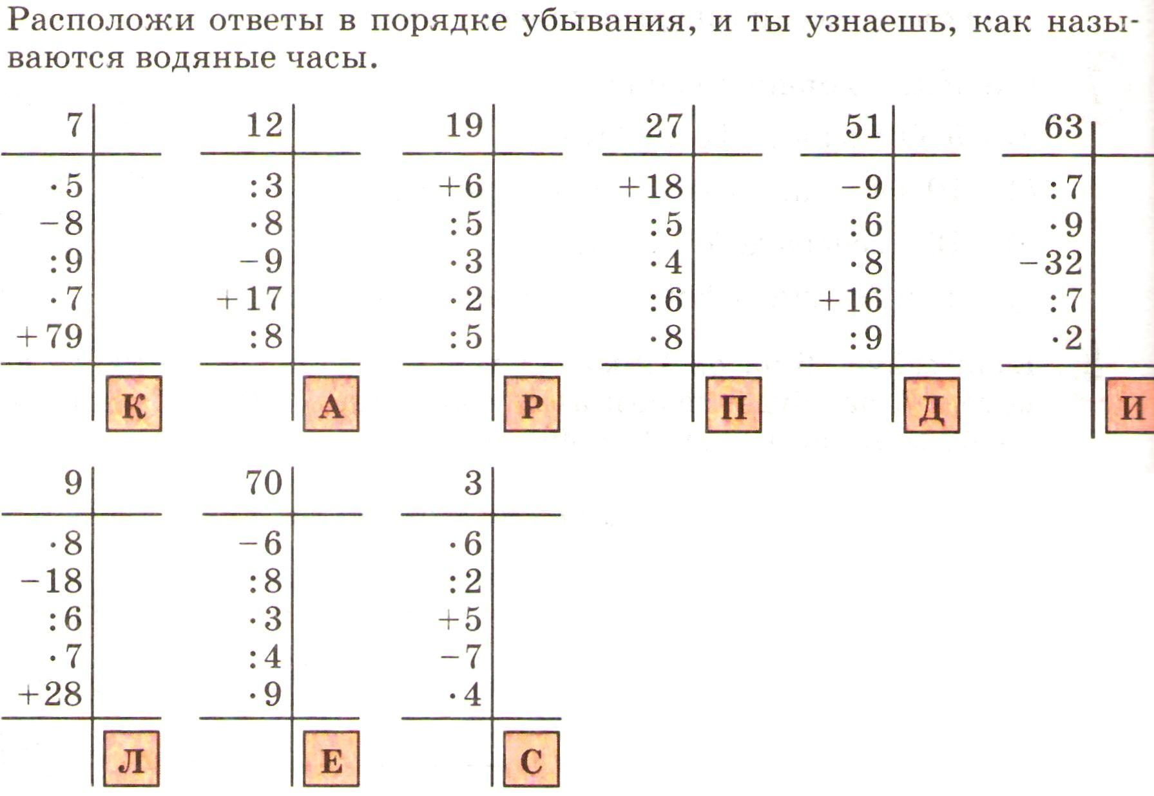 | С теми учащимися, которые допустили ошибки, преподаватель работает у доски и более подробно знакомит с правилами:  1) для определения продолжительности события надо из времени его окончания вычесть время его начала;  2) чтобы найти время окончания события, надо ко времени его начала прибавить его продолжительность;  3) чтобы найти время начала события, надо из времени его окончания вычесть продолжительность.  Учитель знакомит с определением времени до полуночи и позже.
Клепсидра в переводе с греческого языка – похитительница воды. Клепсидра представляет собой сосуд в форме конуса, основанием вверх, а по отметкам на сосуде определяется, сколько времени прошло. Знаменитый философ Платон построил клепсидру, которая в определённый час созывала учеников на занятия, издавая звон. Так появился первый школьный звонок.
7 .Подведение итогов урока.
Посмотрите, ребята, как выглядела клепсидра и как со временем изменялись часы.
Приложение:
- Какие сведения для вас содержит таблица мер времени?
8. Домашнее задание.
№ 10, с. 57; № 14, с. 58.

Экспресс-проверка может проводиться на любом этапе урока, как в момент актуализации знаний, так и во время повторения материала, это позволяет отследить индивидуальное продвижение каждого ученика и класса в целом.

